**Станок ленточнопильный Stalex SBS-90**



**ЛЕНТОЧНОПИЛЬНЫЙ СТАНОК С ПОВОРОТОМ ПИЛЬНОЙ РАМЫ**

|  |  |
| --- | --- |
| Двигатель | 230 В/50 Гц 420 Вт |
| Скорость пильного полотна: | 20, 29, 50 м/мин |
| Максимальная режущая способность (при 90°): | Круглая полая заготовка Ø 90 мм  Квадратная полая заготовка 90 x 120 мм |
| Максимальная режущая способность (при 45°): | Круглая полая заготовка Ø 65 мм  Квадратная полая заготвка 70 x 65 мм |
| Длина полотна: | 1300 мм |
| Толщина: | 0,63 мм |
| Ширина: | 12,5 мм |
| Диапазон наклона корпуса пилы: | 0°— 45° |
| Размер в упаковке: | 760 x295 x465 мм |
| *Станок используется в основном для работы с заготовками из низкоуглеродистой и углеродистой стали, т.к. станок оснащён и укомплектован стандартным полотном 13 мм М42. Это позволяет работать с небольшими заготовками из разных материалов, но для работы со средними заготовками с хорошей эффективностью реза и стойкости – необходимо правильно подбирать используемый материал. | |

РЕКОМЕНДУЕМАЯ СКОРОСТЬ ДЛЯ РЕЗКИ РАЗЛИЧНЫХ МАТЕРИАЛОВ

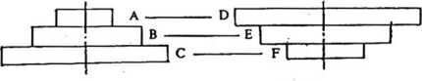

|  |  |
| --- | --- |
| ШКИВ ДВИГАТЕЛЯ | ШКИВ ПИЛЫ |

СХЕМА РЕЗКИ МАТЕРИАЛОВ

|  |  |  |  |  |
| --- | --- | --- | --- | --- |
| МАТЕРИАЛ | СКОРОСТЬ (окружная скорость в футах в минуту) | | ИСПОЛЬЗУЕМЫЙ ЖЕЛОБ ДЛЯ РЕМНЯ | |
| 50 Гц | 60 Гц | ШКИВ ДВИГАТЕЛЯ | ШКИВ ПИЛЫ |
| ИНСТРУМЕНТ НЕРЖАВЕЮЩАЯ ИЛИ ЛЕГИРОВАННАЯ СТАЛЬ, ПОДШИПНИКОВЫЕ БРОНЗЫ, НИЗКОУГЛЕРОДИСТАЯ СТАЛЬ. | 20 м/мин (65 футов/мин) | 24 м/мин  80 футов/мин | НЕБОЛЬШОЙ А | БОЛЬШОЙ D |
| ТВЕРДАЯ ЛАТУНЬ ИЛИ БРОНЗА, МЯГКАЯ ЛАТУНЬ, АЛЮМИНИЙ | 30 м/мин (95 футов/мин) | 36 м/мин  120 футов/мин | СРЕДНИЙ В | СРЕДНИЙ Е |
| ДРУГИЕ ЛЕГКИЕ МАТЕРИАЛЫ | 50 м/мин (165 футов/мин) | 61 м/мин  200 футов/мин | БОЛЬШОЙ С | НЕБОЛЬШОЙ F |

# ОСНОВНЫЕ УКАЗАНИЯ ПО ТЕХНИКЕ БЕЗОПАСНОСТИ ДЛЯ ИНСТРУМЕНТОВ СТАНКА

|  |  |
| --- | --- |
| 1. НЕОБХОДИМАЯ ИНФОРМАЦИЯ О СТАНКЕ   Полностью прочитайте и усвойте руководство пользователя и прикрепленные к оборудованию ярлыки. Изучите способы его применения и ограничения, а также особые потенциальные опасности, связанные с данным оборудованием.   1. УСТАНОВКА ЗАЩИТНЫХ БАРЬЕРОВ В НАДЛЕЖАЩЕЕ ПОЛОЖЕНИЕ   и в рабочем состоянии.   1. УБЕРИТЕ РАЗДВИЖНЫЕ И НАКИДНЫЕ ГАЕЧНЫЕ КЛЮЧИ   Сформируйте привычку проверять, все ли регулировочные и гаечные ключи убраны со станка, перед тем, как включить его.   1. ПОДДЕРЖИВАЙТЕ ЧИСТОТУ НА РАБОЧЕМ МЕСТЕ   Загроможденные рабочие зоны и монтажные столы могут стать причиной несчастных случаев.  Пол не должен быть скользким из-за масла или древесных опилок.   1. ИЗБЕГАЙТЕ РАБОТЫ В ОПАСНЫХ СРЕДАХ   Механизированные инструменты запрещено применять в сырых или влажных помещениях и не работайте с ними под дождем. Обеспечьте достаточное освещение в рабочей зоне. Обеспечьте достаточное пространство вокруг рабочей зоны.   1. НЕ ПОДПУСКАЙТЕ ДЕТЕЙ   Все посетители должны держаться на безопасном расстоянии от рабочей зоны.   1. СДЕЛАЙТЕ РАБОЧЕЕ МЕСТО НЕДОСТУПНЫМ ДЛЯ ДЕТЕЙ   с помощью навесных замков, главных выключателей или посредством удаления ключей стартера.   1. НЕ ПЕРЕГРУЖАЙТЕ ИНСТРУМЕНТ   Инструмент лучше и безопаснее выполнит свою работу на скорости, для которой он был разработан.   1. ИСПОЛЬЗУЙТЕ НАДЛЕЖАЩИЙ ИНСТРУМЕНТ   Не используйте инструмент или насадку для выполнения работы, для которой они не предназначены.   1. НАДЕВАЙТЕ СПЕЦИАЛЬНУЮ ОДЕЖДУ   Не надевайте свободную одежду, перчатки, галстуки или иные украшения (кольца, часы-браслеты), которые могут быть затянуты в движущиеся части. Рекомендуется использовать обувь с НЕСКОЛЬЗЯЩЕЙ подошвой. Уберите длинные волосы под защитный головной убор. Закатайте длинные рукава выше локтя.   1. ИСПОЛЬЗУЙТЕ ЗАЩИТНЫЕ ОЧКИ (защиту для головы)   В любое время используйте защитные очки (должны соответствовать стандарту BS 2092). Обычные очки имеют только ударопрочные линзы, они НЕ являются защитными очками. Также пользуйтесь маской для лица или респиратором, если в процессе резки образуется пыль и средства защиты органов слуха (беруши или звукозащитные предохранительные наушники) в течение продолжительного периода эксплуатации. | 1. ЗАКРЕПИТЕ ЗАГОТОВКУ   По возможности используйте зажимы или тиски для удержания заготовки. Это освободит обе руки для работы с оборудованием.   1. НЕ НАГИБАЙТЕСЬ НАД СТАНКОМ   Всегда сохраняйте устойчивое положение и равновесие.   1. ОБРАЩАЙТЕСЬ С ОБОРУДОВАНИЕМ АККУРАТНО   Для достижения наилучших рабочих характеристик и обеспечения большей безопасности при работе следите, чтобы инструмент был острым и чистым. Соблюдайте инструкции по смазке и замене принадлежностей.   1. ОТКЛЮЧАЙТЕ ОБОРУДОВАНИЕ ОТ СЕТИ   Перед выполнением технического обслуживания и замены таких принадлежностей, как резцы и т. д.   1. НЕ ДОПУСКАЙТЕ НЕПРЕДНАМЕРЕННОГО ЗАПУСКА   Перед подключением кабеля к источнику питания убедитесь, что переключатель находится в положении «OFF» («ВЫКЛ.»).   1. ИСПОЛЬЗУЙТЕ РЕКОМЕНДУЕМЫЕ ПРИНАДЛЕЖНОСТИ   Информацию о рекомендованных принадлежностях см. в руководстве пользователя. Следуйте инструкциям, прилагаемым к вспомогательным принадлежностям. Использование неподходящих принадлежностей может стать причиной опасности.   1. НЕ СТАНОВИТЕСЬ НА ИНСТРУМЕНТ.   Можно получить серьезную травму при опрокидывании станка или при случайном контакте с режущим инструментом. Не храните материалы над инструментом или рядом с ним, чтобы для их использования необходимо было становиться на инструмент.   1. ПРОВЕРЬТЕ ДЕТАЛИ НА ПРЕДМЕТ ПОВРЕЖДЕНИЯ   Перед дальнейшим использованием оборудования необходимо тщательно проверить защитный кожух и прочие детали на отсутствие повреждений, чтобы определить, будут ли они работать надлежащим образом и выполнять свои функции. Проверьте центровку и крепление движущихся частей, исправность деталей, монтаж и любые другие условия, которые могут повлиять на работу оборудования. Ограждение или другую поврежденную деталь следует должным образом отремонтировать или заменить.   1. НАПРАВЛЕНИЕ ПОДАЧИ   Подавайте заготовку под лезвие или режущий инструмент только против направления вращения лезвия или режущего инструмента.   1. НИКОГДА НЕ ОСТАВЛЯЙТЕ РАБОТАЮЩИЙ СТАНОК БЕЗ ПРИСМОТРА   Выключите электропитание. Не отходите от станка до его полной остановки. |

|  |  |  |  |  |  |  |  |  |  |  |  |  |  |  |  |  |  |  |  |
| --- | --- | --- | --- | --- | --- | --- | --- | --- | --- | --- | --- | --- | --- | --- | --- | --- | --- | --- | --- |
| ЭЛЕКТРИЧЕСКАЯ СХЕМА | ПЕРЕЧЕНЬ ЭЛЕКТРИЧЕСКИХ ЧАСТЕЙ   |  |  |  | | --- | --- | --- | | Наименование позиции | Описание и функции | Технические характеристики | | KA | Контактор - реле | Катушка 240 В переменного тока  Контакт: 10 А | | SB1  SB2 | Кнопки  ВЫКЛ: 1 <<b>>красный  ВКЛ: 1 <<a>>зеленый | S4: 250 В переменного тока  S4: 250 В переменного тока | | XB | Клеммная колодка | AC 380 В: МАКС. 10 A | |  | Силовой кабель | AC 600 В, 10 A, 3G /0,75 мм   * для двигателя 0,175   AC 600 VВ, 10 A, 3G /1,00 мм   * для двигателя 0,55 кВт | | М | Двигатель | 0,375 кВт/ 230В, IP 54  0,55 кВт/ 230 В, IP 54 | |

# РЕГУЛИРОВКА СТАНКА

|  |  |
| --- | --- |
| **ОТСЛЕЖИВАНИЕ ЛЕНТОЧНОГО ПОЛОТНА**   1. Сначала отключите станок от электросети. 2. Откройте защитный кожух ленточного полотна. 3. Ослабьте натяжение ленточного полотна, повернув ручку натяжения полотна Ⓑ, Рис. 2. 4. Ослабьте винт Ⓘ (Рис. 3). Это позволит отрегулировать шкив двигателя Ⓙ (Рис. 3) на валу. 5. После регулировки шкива затяните зажимной винт Ⓘ. 6. Установите натяжение на полотно с помощью ручки натяжения полотна и закройте защитный кожух полотна. 7. Повторно подключите источник питания. | Рис. 3 |
| **РЕГУЛИРОВКА ПОДШИПНИКА НАПРАВЛЯЮЩЕЙ ПОЛОТНА**   1. Невозможно обеспечить надлежащую работу пилы, если направляющие полотна правильно не отрегулированы. 2. Отключите станок от электросети. 3. Ослабьте шестигранную гайку Ⓚ (Рис. 4). 4. Отрегулируйте подшипники Ⓛ (Рис. 4), чтобы они только касались полотна (примерно 0,001 дюйма). 5. Затяните шестигранную гайку Ⓚ 6. Повторно подключите источник питания. | Рис. 4 |
| **РЕГУЛИРОВКА НАПРАВЛЯЮЩЕЙ ПОЛОТНА**   1. На каждой стороне заготовки оборудованы 2 направляющие полотна. 2. Отключите станок от электросети. 3. Сначала ослабьте шестигранный болт Ⓜ (Рис. 5). 4. Поверните кронштейн регулировки полотна Ⓝ до тех пор, пока полотно не будет установлено под углом к станине станка. 5. Затяните шестигранный болт Ⓜ. 6. Повторно подключите источник питания. 7. Примечание: направляющие полотна в сборке можно отрегулировать, разжав регулировочную ручку Ⓖ (Рис. 2). | Рис. 5 |

**ТЕХНИЧЕСКОЕ ОБСЛУЖИВАНИЕ**

1. Очищайте ленточную пилу после каждой операции.
2. Смажьте станок антикоррозийным маслом
3. Для смазки компонентов ленточной пилы используйте масло стандартного класса. Для этой цели рекомендуется использовать масло SAE-30.

ПОИСК И УСТРАНЕНИЕ НЕПОЛАДОК

|  |  |  |
| --- | --- | --- |
| ПРИЗНАКИ | ВОЗМОЖНЫЕ ПРИЧИНЫ | МЕРЫ ПО УСТРАНЕНИЮ НЕИСПРАВНОСТЕЙ |
| Избыточная поломка пильного полотна | 1. Материал неплотно прилегает к тискам 2. Неправильная скорость или подача 3. Слишком большое расстояние между зубьями полотна 4. Материал слишком грубый 5. Неправильное натяжение полотна 6. Полотно контактируют с материалом до запуска пилы 7. Полотно трется о фланец колеса 8. Несоосные шарниры направляющих 9. Зубья пильного полотна слишком толстые | 1. Зажим работает надежно 2. Отрегулируйте скорость или подачу 3. Замените на лезвие с меньшим количеством зубьев на дюйм 4. Используйте лезвие с меньшей скоростью и меньшим количеством зубьев на дюйм 5. Отрегулируйте натяжение, чтобы полотно не проскальзывало по колесу 6. Установите полотно так, чтобы оно контактировало с заготовкой после запуска двигателя. 7. Регулировка установочных углов колес 8. Отрегулируйте шарниры направляющих 9. Используйте более тонкое полотно. |
| Преждевременное затупление полотна | 1. Зубья лезвия слишком грубые 2. Слишком быстрая подача 3. Недостаточное давление подачи 4. Твердые участки или накипь на материале 5. Полотно перекручивается 6. Недостаточное натяжение пильного полотна 7. Полотно проскальзывает | 1. Используйте лезвие с меньшим количеством зубьев на дюйм 2. Уменьшите скорость резки 3. Отрегулируйте натяжение пружины 4. Уменьшите скорость и увеличьте давление подачи 5. Замените полотно и отрегулируйте натяжение полотна 6. Отрегулируйте натяжение пильного полотна 7. Отрегулируйте натяжение пильного полотна и уменьшите скорость |
| Необычный износ сбоку или с задней стороны полотна | 1. Изношены направляющие полотна 2. Шарниры направляющих полотна смещены 3. Кронштейны направляющих полотна ослаблены | 1. Замените направляющие пильного полотна 2. Отрегулируйте шарниры направляющих 3. Затяните кронштейны направляющих полотна |
| Повреждение зубьев на ленточном полотне | 1. Зубья полотна слишком крупные для заготовки 2. Слишком высокое давление и слишком низкая скорость 3. Заготовка вибрирует 4. Зубья полотна слишком мелкие для заготовки | 1. Используйте меньшие зубья на дюйм полотна 2. Уменьшите давление и увеличьте скорость 3. Зажим работает более надежно 4. Используйте большие зубья на дюйм полотна |
| Перегрев двигателя | 1. Натяжение полотна слишком большое 2. Слишком высокое натяжение приводного ремня 3. Зубья пильного полотна слишком крупные 4. Зубья пильного полотна слишком тонкие 5. Шестерни нуждаются в смазке 6. Резка связывает пильное полотно | 1. Уменьшите натяжение пильного полотна 2. Уменьшите натяжение приводного ремня 3. Используйте лезвие с меньшим количеством зубьев на дюйм 4. Используйте лезвие с более крупными зубьями на дюйм 5. Смажьте зубчатое колесо 6. Уменьшите подачу и скорость |
| Плохие, неровные или шероховатые края обрезки | 1. Давление подачи слишком высокое 2. Шарниры направляющих смещены 3. Недостаточное натяжение пильного полотна 4. Полотно затупилось 5. Неправильная скорость 6. Направляющие ленточного полотна расположены слишком далеко. 7. Ослаблен узел направляющей полотна 8. Зубья пильного полотна слишком крупные | 1. Отрегулируйте пружину для уменьшения давления 2. Отрегулируйте шарниры направляющих 3. Увеличьте натяжение пильного полотна 4. Замените пильное полотно 5. Отрегулируйте скорость 6. Отрегулируйте пространство направляющих 7. Затяните направляющую в сборе 8. Используйте меньшие зубья на дюйм полотна |
| Полотно перекручивается | 1. Резка связывает пильное полотно 2. Натяжение полотна слишком большое | 1. Уменьшите давление подачи 2. Уменьшите натяжение пильного полотна |

ЭЛЕКТРИЧЕСКОЕ СОЕДИНЕНИЕ И ЭКСПЛУАТАЦИЯ

ЭЛЕКТРИЧЕСКОЕ СОЕДИНЕНИЕ:

1. *Эта ленточная пила для резки металла оснащена стандартной вилкой для подключения к источнику питания с одной фазой, 50 Гц и 220 В или 240 В.*
2. *Для защиты устройства управления мы рекомендуем оператору обеспечить предохранитель с током плавкой вставки 6A*
3. *Общая длина между предохранителем и вилкой/розеткой не должна превышать 1,5 м.*

ОТКЛЮЧЕНИЕ ЭЛЕКТРОПИТАНИЯ:

1. *Отключение ленточной пилы для резки металла осуществляется путем извлечения вилки из розетки.*
2. *Если вам необходимо остановить работу, провести техническое обслуживание или осмотреть станок, обязательно отключите станок от источника питания.*

ЗАЗЕМЛЕНИЕ:

1. *Система заземления настоящего станка выполнена в виде стандартной вилки, соответствующей местному стандарту*
2. *ПРЕДУПРЕЖДЕНИЕ! Не меняйте штекер на любой другой тип, кроме предоставленного нашей компанией.*

ЭКСПЛУАТАЦИЯ:

1. *ЗАПУСК: нажмите кнопку, обозначенную цифрой «1».*
2. *ОСТАНОВКА: нажмите кнопку, обозначенную «0».*
3. *ОСТАНОВКА В КОНЦЕ РЕЗКИ: настоящий станок автоматически останавливается в конце резки*.

БЛОКИРОВКА КРЫШКИ ШКИВА: (ОПЦИЯ)

1. *Блокировочный выключатель (SQ) предусмотрен для обеспечения безопасности при изменении скорости в качестве дополнительного приспособления устройства управления.*
2. *Если ваш станок оснащен выключателем блокировки, не убедитесь, что это устройство останавливает станок в нормальном режиме работы.*

УСТАНОВКА И РЕГУЛИРОВКА

УСТАНОВКА:

1. *Перед установкой обеспечьте достаточное пространство для работы станка размером не менее 2,5 м * 2,5 м со свободным пространством не менее 0,8 м во всех направлениях.*
2. *Место, отведенное для станка, должно быть чистым и достаточно ровным.*
3. *Обеспечьте достаточное освещение в соответствии с местными нормами и правилами обработки металла или интенсивность освещения не менее 300 люкс, если местные нормы и правила отсутствуют.*

РЕГУЛИРОВКИ:

Регулировка пильного полотна

1. *Регулировка пильного полотна осуществляется ручкой натяжения пильного полотна с индикатором.*
2. *Соответствующее натяжение полотна можно отрегулировать вручную без помощи инструмента. При соответствующем натяжении полотна его невозможно сдвинуть с места, используя испытание пальцем с соответствующим усилием на пильном полотне*

Регулировка крышки полотна (слева и справа)

*Левая и правая регулируемые крышки пильного полотна предназначены для предотвращения доступа к движущемуся пильному полотну во время резки. Они должны регулироваться как можно ближе к заготовке*

**Список деталей для пилы для резки металла 3-1/2"**

Модель: G409

|  |  |
| --- | --- |
|  | Основание |
|  | Болт |
|  | Цепь |
|  | Подкладка |
|  | Шайба |
|  | Болт |
|  | Гайка |
|  | Болт |
|  | Болт |
|  | Болт |
|  | Шайба |
|  | Болт |
|  | Кронштейн цапфы |
|  | Гайка |
|  | Рукоятка |
|  | Пружина |
|  | Гайка |
|  | Плита |
|  | Болт |
|  | Ось |
|  | вал |
|  | Метка шкалы |
|  | Болт |
|  | Шайба |
|  | Указатель |
|  | Шайба |
|  | Болт с шестигранной головкой |
|  | Ручка колеса |
|  | Шайба |
|  | Болт |
|  | Зажимной захват |
|  | Болт |
|  | Плита |
|  | Шайба |
|  | Пружинная шайба |
|  | Тиски |
|  | Резьбовой вал |
|  | Рукоятка |
|  | Болт |
|  | Кронштейн |
|  | Плита |
|  | Кронштейн |
|  | Кронштейн |
|  | Зажимная рукоятка |
|  | Рукоятка |
|  | Болт |
|  | Шайба |
|  | Шайба |
|  | Кронштейн |
|  | Плита |
|  | Уплотнительная шайба |
|  | Зубчатое колесо |
|  | Болт |
|  | Болт |
|  | Кронштейн |
|  | Кронштейн |
|  | Подшипник |
|  | Втулка |
|  | Шайба |
|  | Рукоятка |
|  | Болт |
|  | Ось |
|  | Круг |
|  | Стопорное кольцо |
|  | Болт |
|  | Кронштейн |
|  | Плита |
|  | Штифт |
|  | Пильное полотно |
|  | Рукоятка |
|  | Крышка |
|  | Винт |
|  | Круг |
|  | Вал |
|  | Шайба |
|  | Шпонка |
|  | Основной корпус |
|  | Редуктор |
|  | Шкив |
|  | Подшипник |
|  | Вал |
|  | Уплотнительная пластина |
|  | Шкив |
|  | Втулка |
|  | Клиновидный приводной ремень |
|  | Шкив |
|  | Шайба |
|  | Винт |
|  | Крышка шкива |
|  | Шпонка |
|  | Двигатель |
|  | Ручка регулировки |
|  | Основание |
|  | Болт |
| 101-107 | СТОЙКА (ДОПОЛНИТЕЛЬНО) |

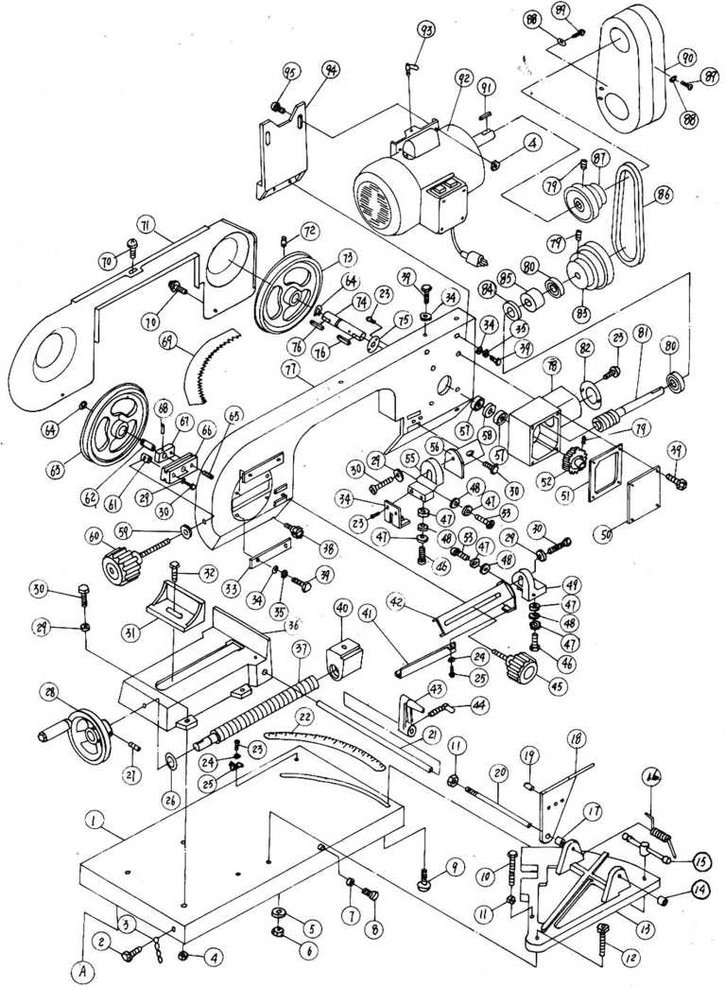

СТОЙКА (ДОПОЛНИТЕЛЬНО)

